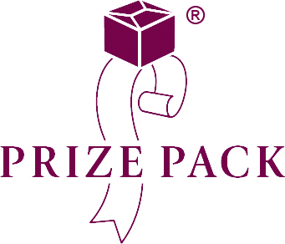
З А Я В К А
за участие в шестнадесети Национален конкурс за най-добра опаковка
“Приз Пак 2024”

I. Данни за участника:
Наименование на фирмата:

Булстат:
Адрес: _____
телефон: e-mail:
Участникът се представлява от:
1.
/име, фамилия, длъжност, подпис и печат/

II. Данни за опаковката/материала:

- Наименование и предназначение: ______
___________________________________________________________
2. Категория за участие:
□ Хартия и картон; □ Пластмаса и комбинирани материали;
□ Метални опаковки; □ Стъклени опаковки; □ Транспортни опаковки

3. Преимущества на изделията:
□ предпазване и запазване на съдържанието;
□ лекота и удобство при манипулация;
□ предимства при пълнене, затваряне и отваряне;
□ химическа безопасност;
□ съответствие със стандартизационен документ/наредба;
□ съответствие с Регламент 1169/2011 за предоставянето на информация за храните
на потребителите;
□ иновативност – МГС (модифицирана газова среда), КГС (контролируема газова среда), асептична опаковка и др.;
□ подлежи на вторична преработка;
□ документ за защитена марка или дизайн;
□ други аргументи в подкрепа на кандидатурата.
4. Придружаващи документи:
□ регистрация по Булстат; □ протоколи от изпитване за безвредност;
□ декларация за съгласие от другия производител; □ други
Забележка: При недостиг на място, моля попълнете на отделен лист.
Заявката изпратете в редакцията на сп. ХВП: e-mail: info@fpim-bg.org;
тел.: 02 988 05 89; 088 464 6919

